米东区乌苏市鑫运通物流有限公司“7·19”一般其他伤害事故调查报告
来源：乌鲁木齐市人民政府 乌鲁木齐市·安全生产信息
原文链接：https://www.wlmq.gov.cn/wlmqs/c119313/202602/7d2f805996634bd5ba7232d9cba43da2.shtml
发布时间：2026-02-13 抓取时间：2026-10-14 正文含图，已嵌入原图

2026
02/13
19:17
来源：
市应急管理局
字体:【 大 中 小】
访问量：次
扫一扫在手机打开当前页
米东区乌苏市鑫运通物流有限公司“7·19”一般其他伤害事故调查报告
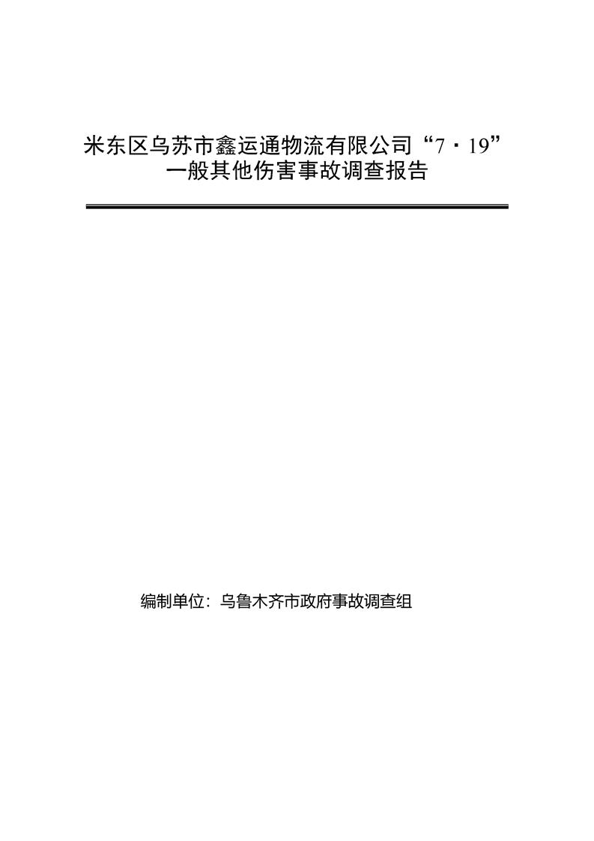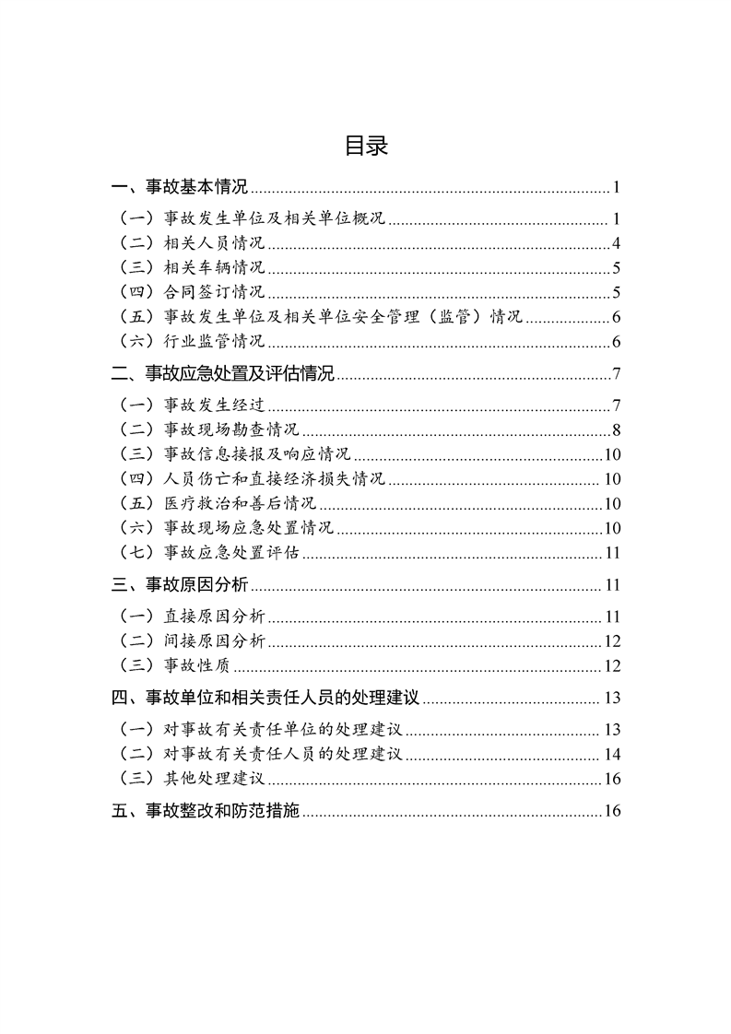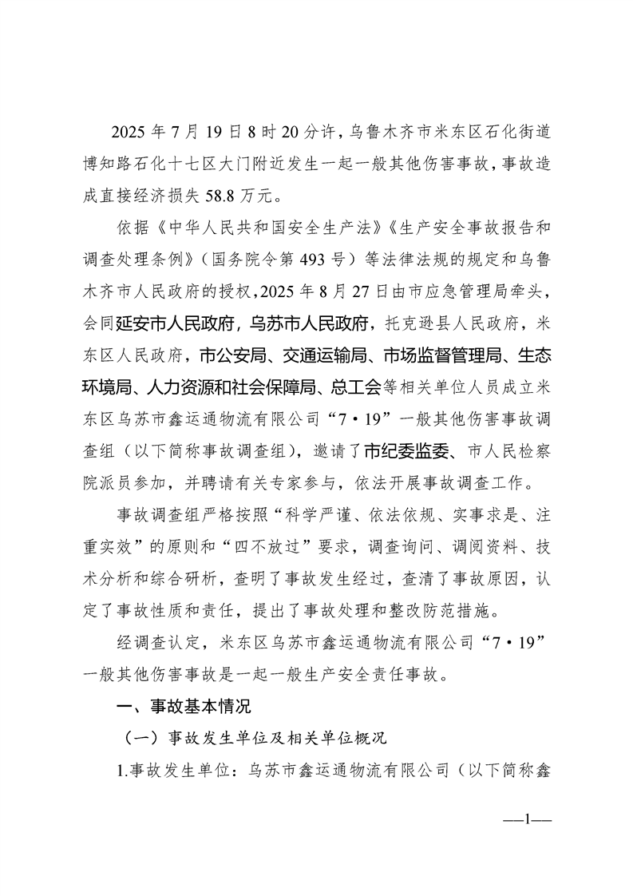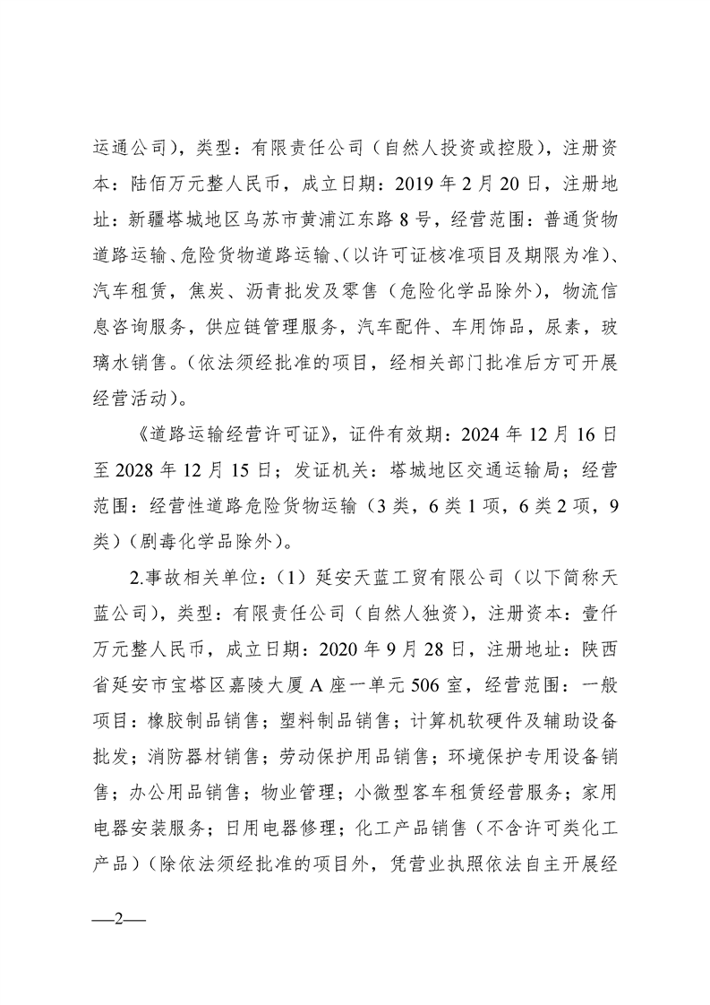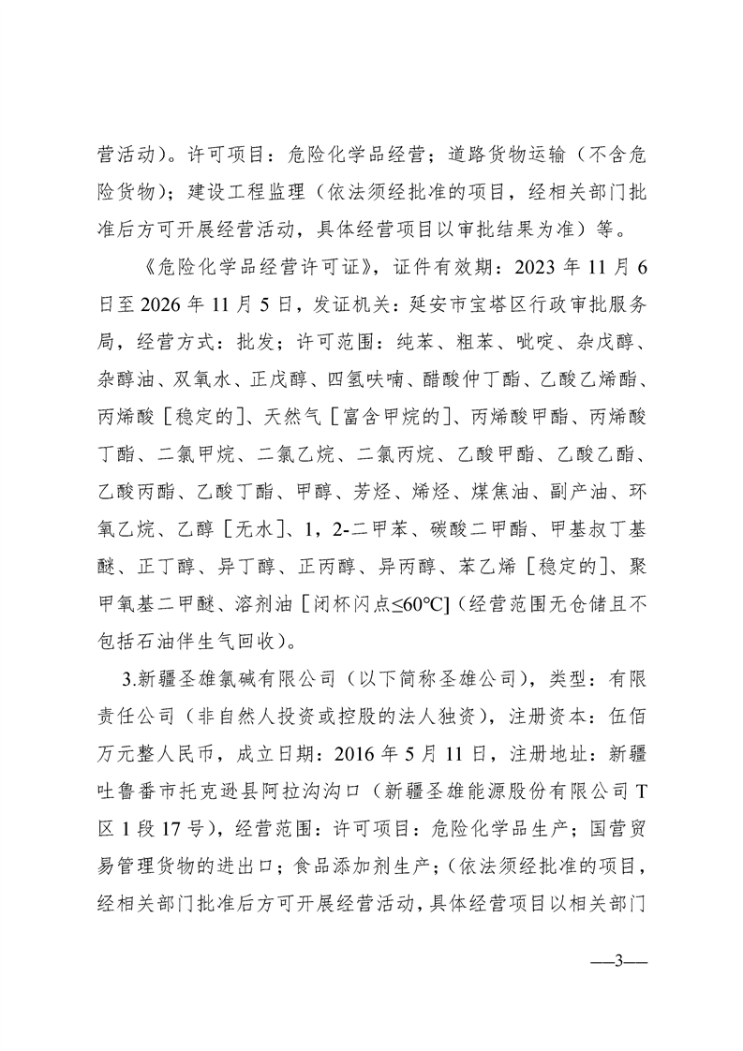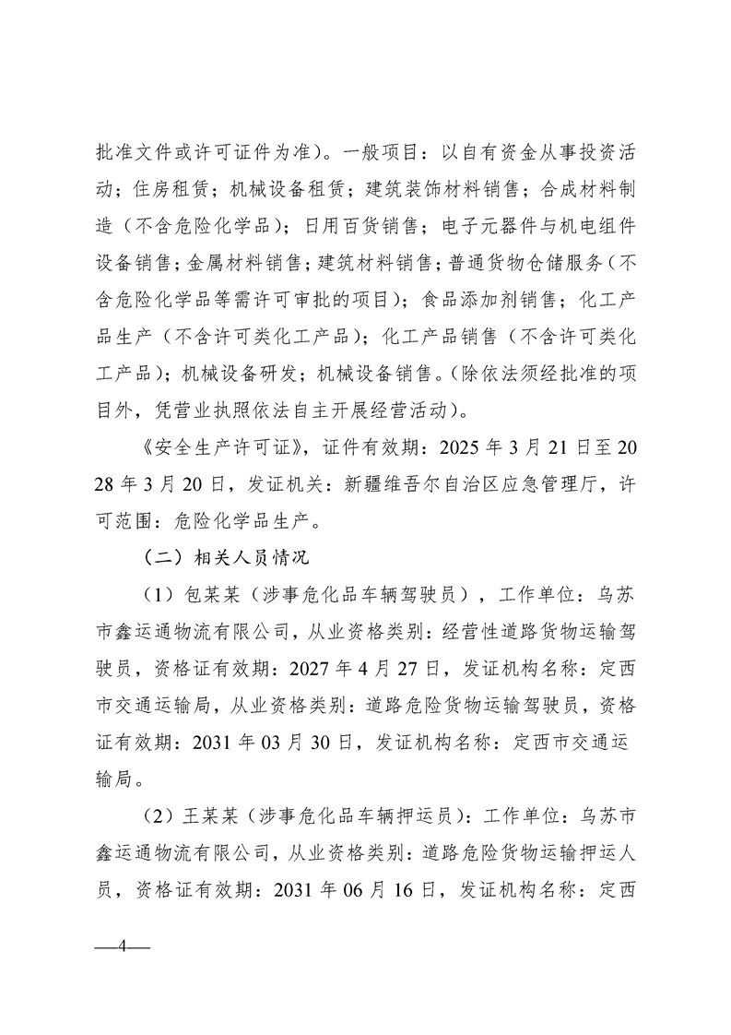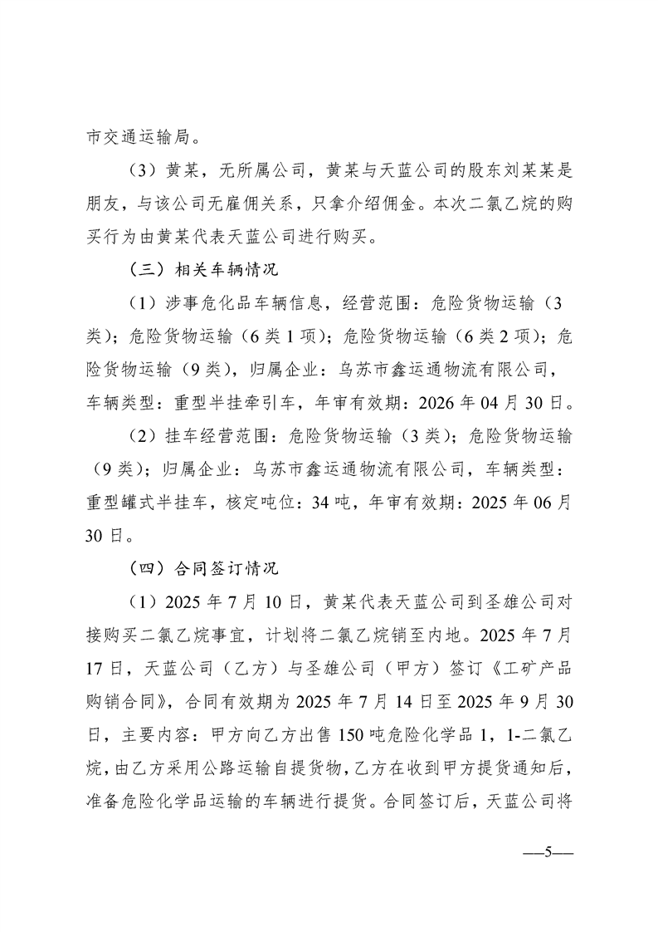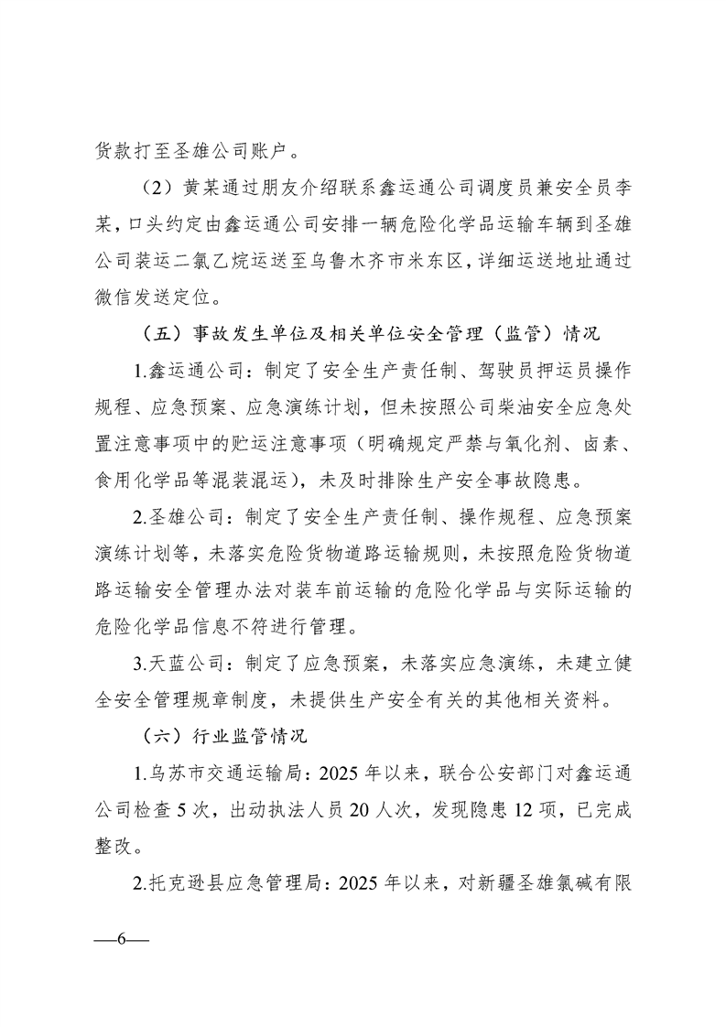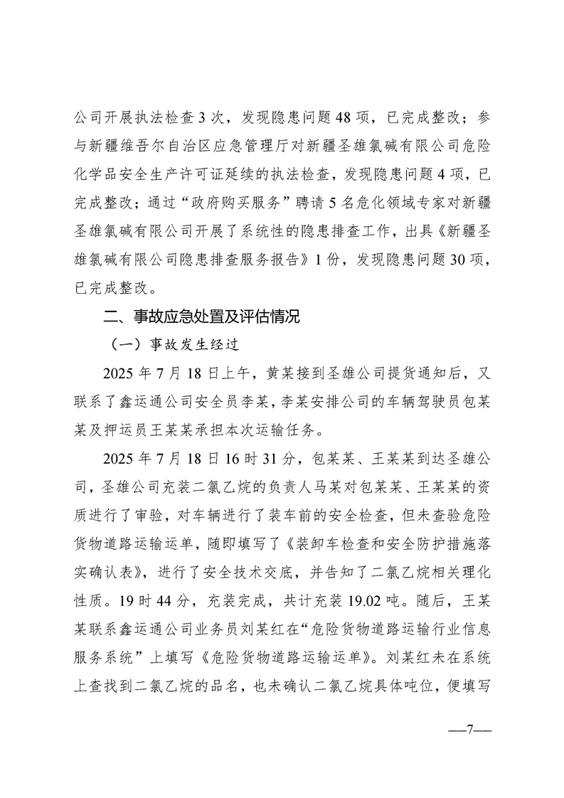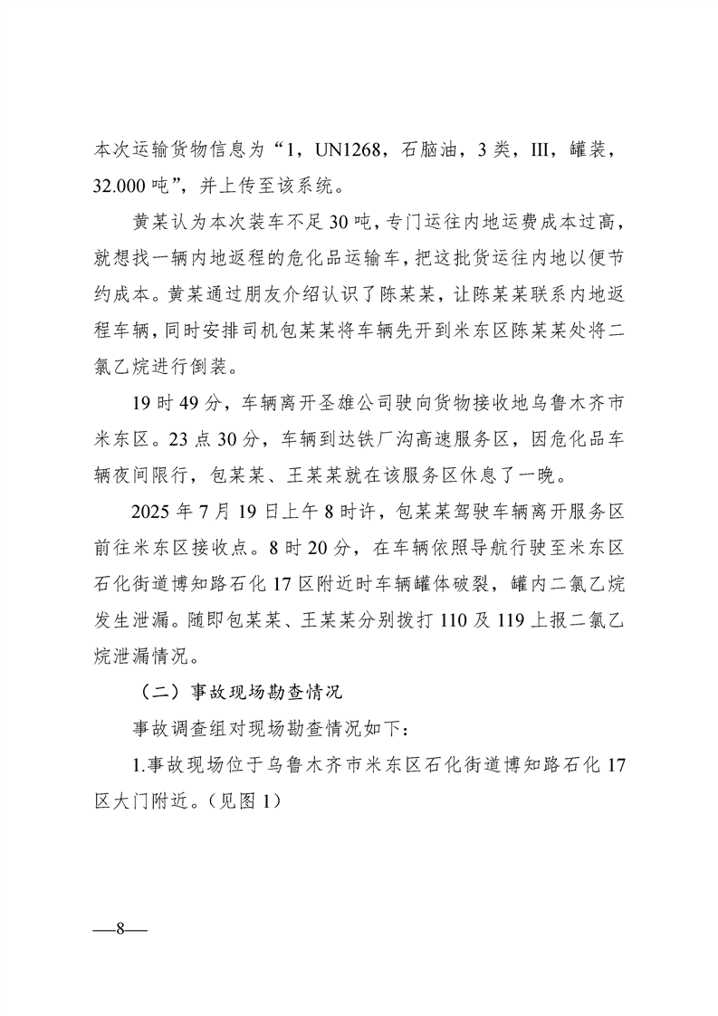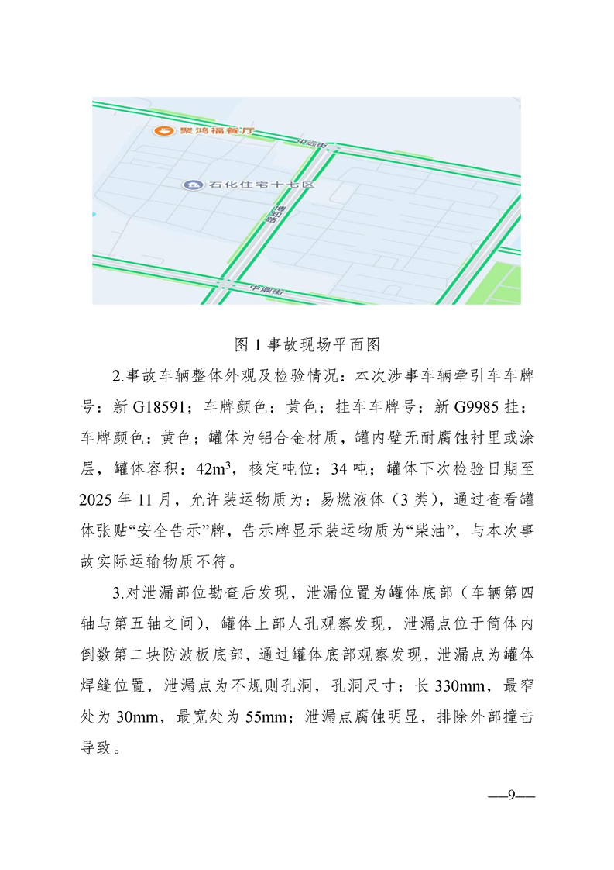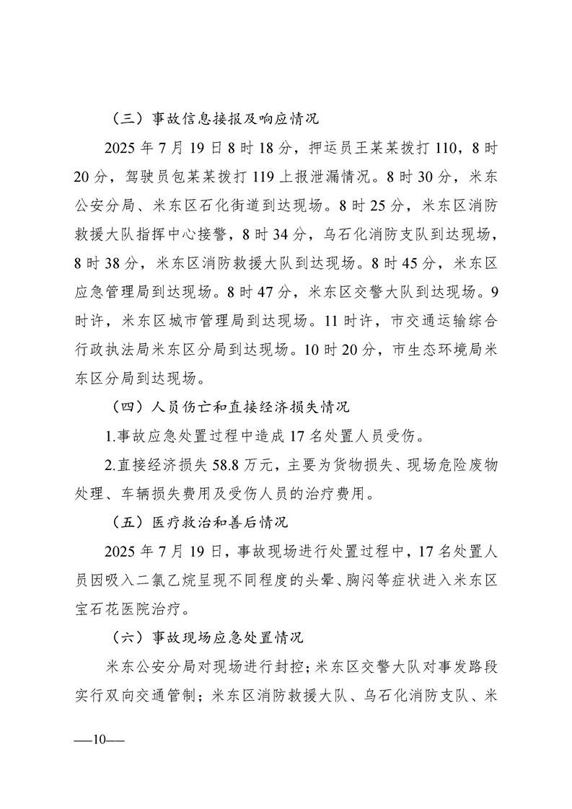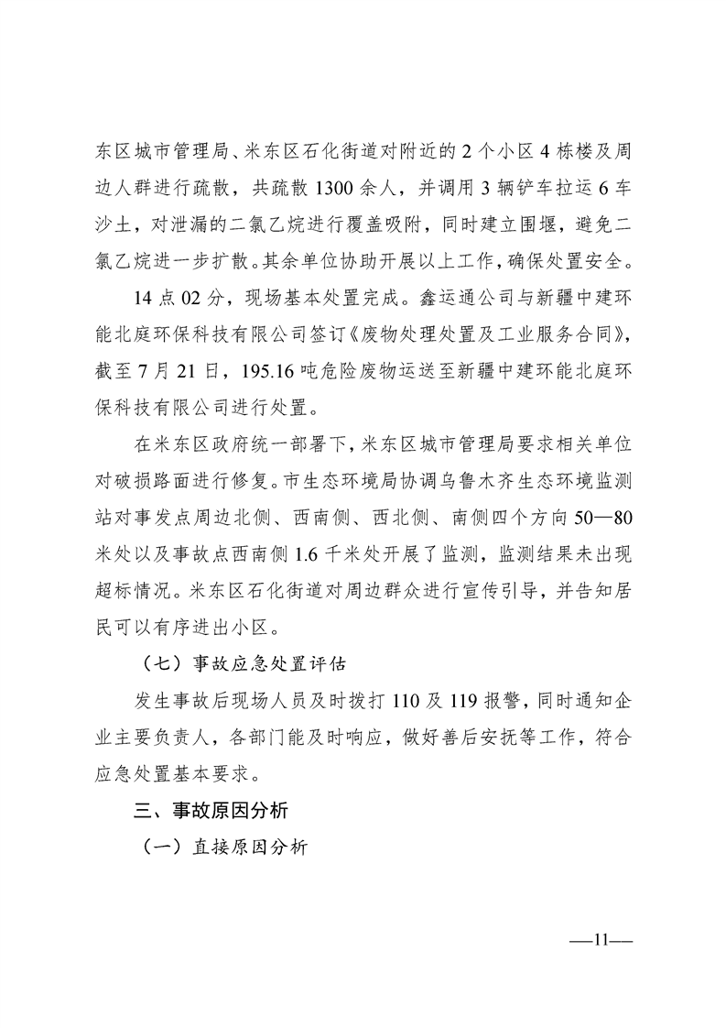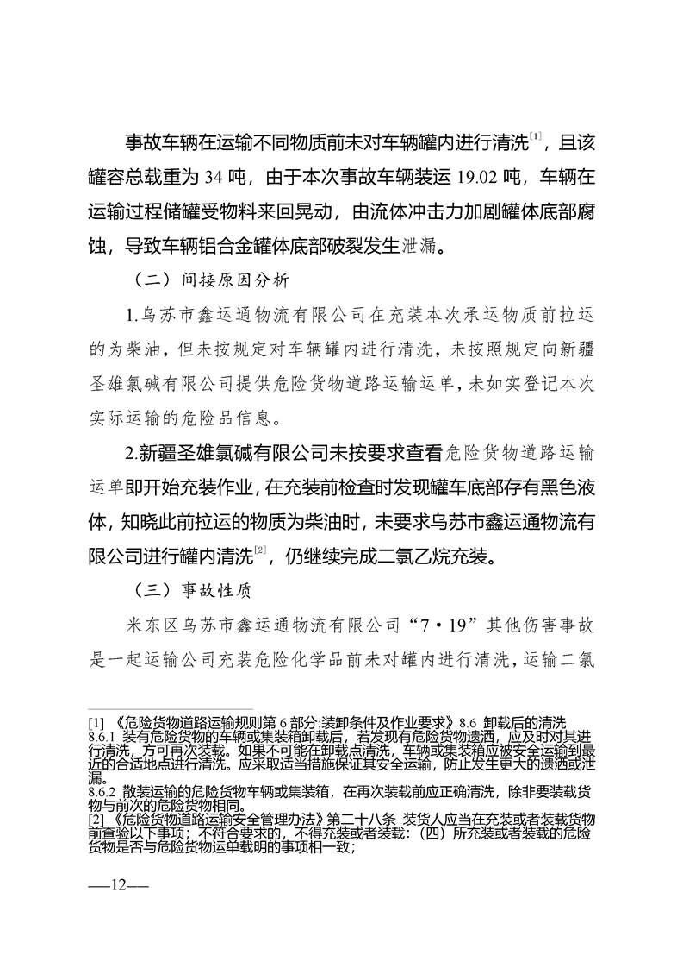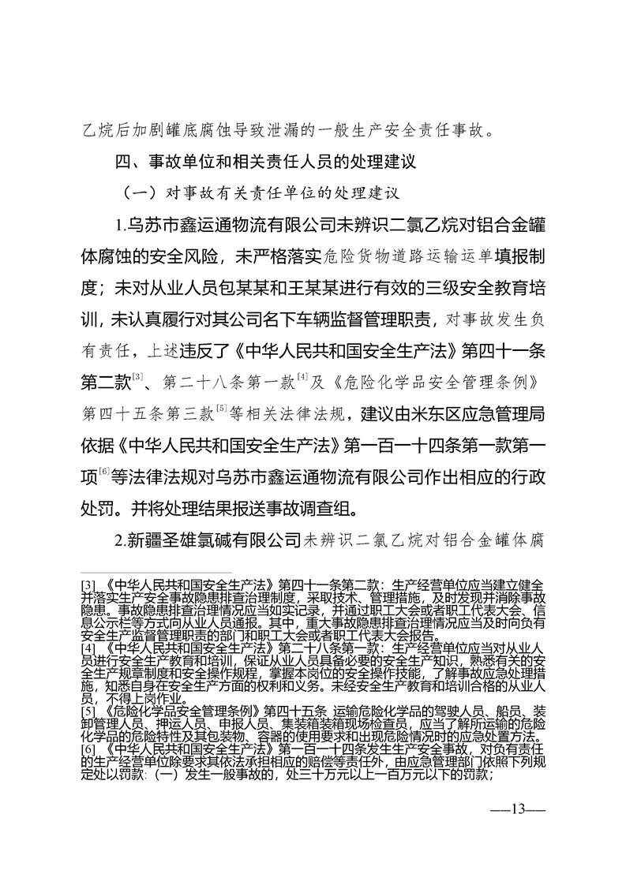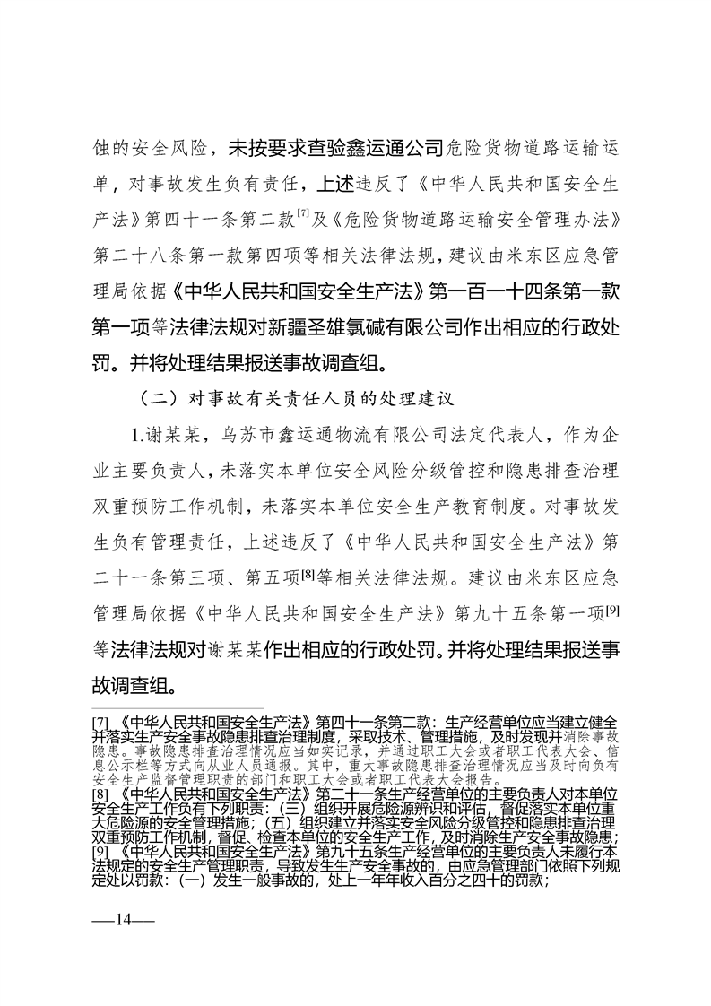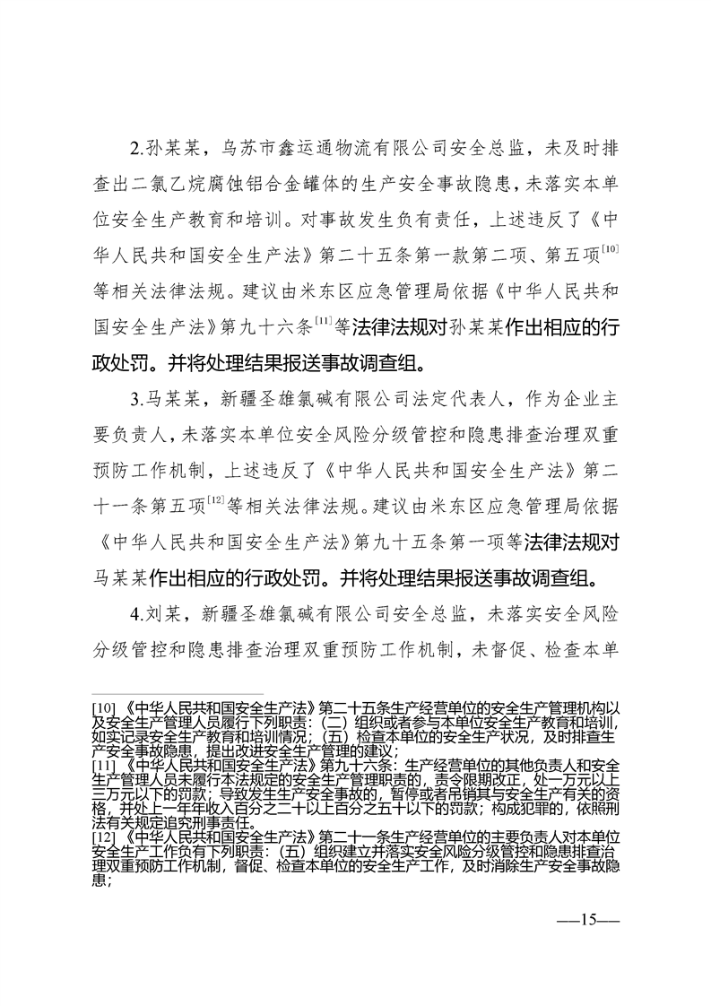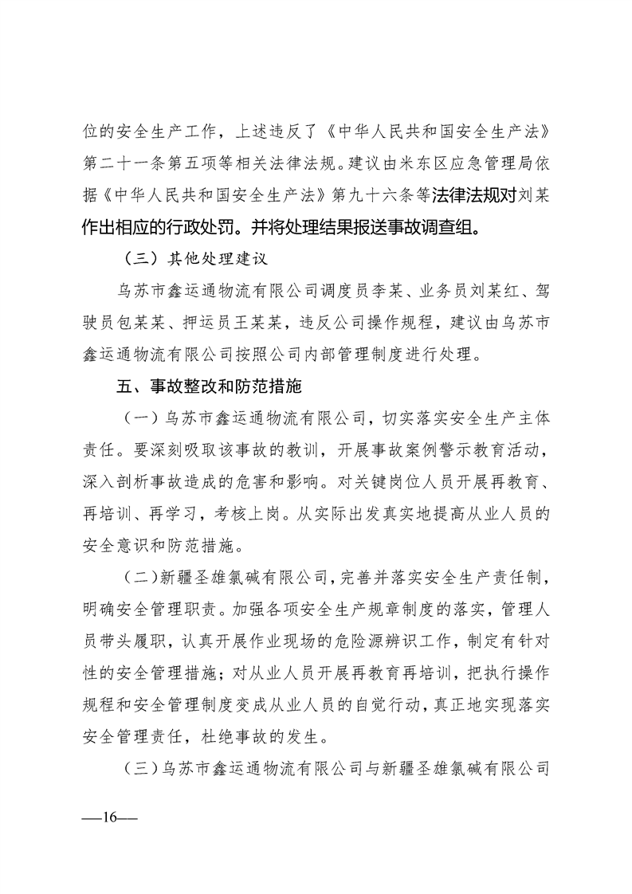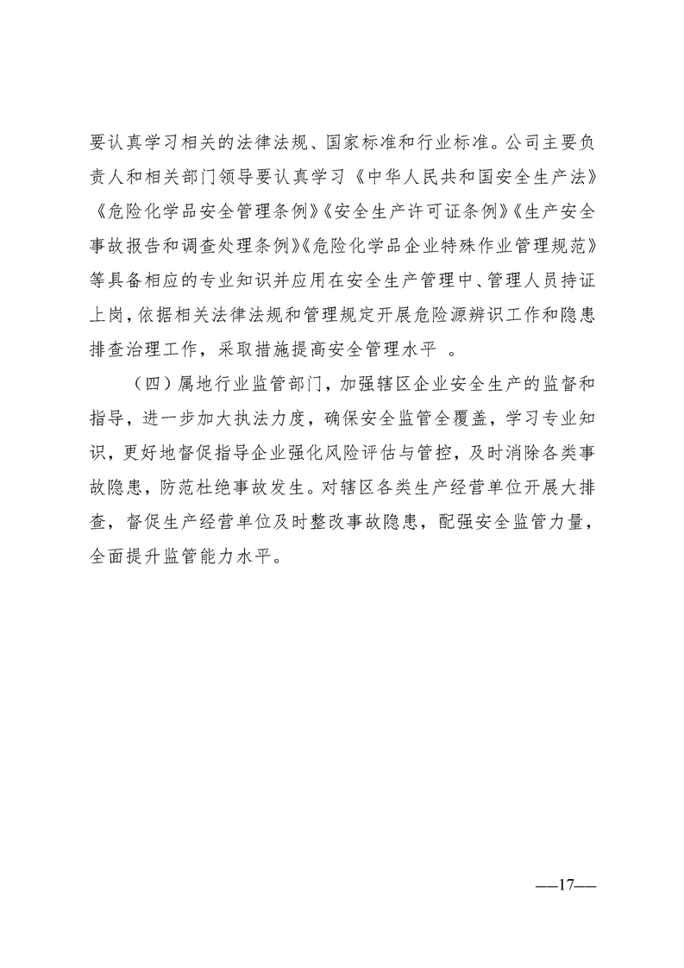
附件下载>>
相关链接>>
【打印本文】【关闭】

